IMI PNEUMATEX Abscheider Zeparo Cyclone Dirt ZCD 40

IMI Hydronic Engineering Deutschland

Eigenschaften

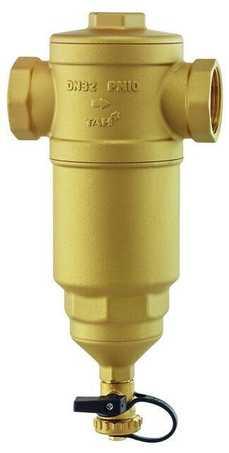

GTIN:

7640153570574

HAN:

7897440

Ausführung

horizontal/vertikal

Nenndruckstufe

PN 10

Länge (mm)

158,00

Typ Abscheider

Schmutz

Wirkprinzip

Wirbel

Durchflussleistung (m³/s)

0,00

Nennweite DN

40,00